Οι υπερβολές στο Facebook οδηγούν στον… ψυχολόγο
Οι χρήστες μεγαλοποιούν τη ζωή τους online χωρίς να μπορούν να το διαχειριστούν αυτό στην πραγματική τους ζωή

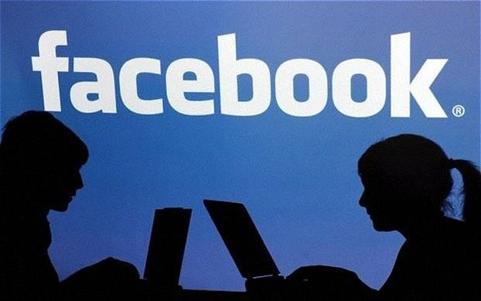

Όσοι υπερβάλουν για τον εαυτό τους και τη ζωή τους στα κοινωνικά δίκτυα αντιμετωπίζουν κίνδυνο εμφάνισης ψυχολογικών προβλημάτων.

Ανησυχητικά είναι τα ευρήματα μιας νέας μελέτης που έγινε για τη χρήση των κοινωνικών δικτύων όπως το Facebook και το Twitter. Ειδικοί της μη κυβερνητικής οργάνωσης Κοινωνία της Νευροψυχοανάλυσης αναφέρουν ότι δύο στους τρεις χρήστες κοινωνικών δικτύων υπερβάλλουν στα όσα γράφουν για τους ίδιους γεγονός που οδηγεί στην εμφάνιση σοβαρών ψυχολογικών προβλημάτων.

Τα online ψέματα
Σύμφωνα με τους ερευνητές οι περισσότεροι χρήστες δημιουργούν μια ψεύτικη περσόνα η οποία απέχει πολύ από την πραγματικότητα. Οι χρήστες αναφέρουν ότι διαθέτουν γνώσεις και ικανότητες που δεν έχουν αλλά και ότι διάγουν ένα βίο που σε καμία περίπτωση δεν σχετίζεται με την πραγματικότητα. Αυτό σύμφωνα με τους ερευνητές έχει σε πολλές περιπτώσεις σοβαρές επιπτώσεις στη ψυχική υγεία αυτών των χρηστών. Αυτό γιατί οι χρήστες που δημιουργούν μια ψεύτικη εικόνα για τον εαυτό τους στα κοινωνικά δίκτυα όταν κλείνουν τον υπολογιστή τους έρχονται αντιμέτωποι με τον αληθινό εαυτό τους και την πραγματική τους ζωή. Έτσι σύμφωνα με τους ερευνητές κάνουν την εμφάνιση τους μια σειρά από ψυχολογικά προβλήματα σε αυτούς τους χρήστες
Οι επιπτώσεις
Οι ερευνητές εντόπισαν στους χρήστες που υπερβάλουν στα κοινωνικά δίκτυα μια συμπεριφορά την οποία ονόμασαν «ψηφιακή αμνησία». Οι χρήστες αυτοί ξεχνούν τι πραγματικά έχει συμβεί στη ζωή τους και αποδέχονται ως πραγματικό γεγονός αυτό που έχουν επιλέξει να αναφέρουν ως εκδοχή στο Facebook και τα άλλα κοινωνικά δίκτυα. Άλλοι χρήστες ομολόγησαν στους ερευνητές ότι αντιλαμβάνονται τι συμβαίνει και νιώθουν ντροπή, άλλοι αρχίζουν να εμφανίζουν συμπτώματα κατάθλιψης ενώ κάποιοι χρήστες υποστήριξαν ότι έχουν νιώσει κάποιες στιγμές ότι έχουν φτάσει στα πρόθυρα της παράνοιας.

